Layout do arquivo a ser enviado para captação das listas de acesso (filas de espera)

Para o envio dos dados acerca das demandas reprimidas das cirurgias eletivas de sua central de regulação, deve-se formatar um arquivo com extensão .csv seguindo o modelo abaixo:

● Coluna 1 – Item/Nível – descreve o nível do elemento no modelo de informação;
● Coluna 2 – Ocorrência – descreve o número de vezes que o elemento deve/pode aparecer, onde:
[0..1] – indica que o elemento não é obrigatório e, se ocorrer, só deve aparecer uma vez;
[1..1] – indica que o elemento deve estar presente pelo menos uma vez;
[1..N] – indica que o elemento deve aparecer uma vez e pode ocorrer várias vezes.
● Coluna 5 – Nome do Cabeçalho de cada coluna
● Coluna 7 – Tamanho – número de caracteres a ser inserido em cada campo

Item/ Nível | Ocorrência | Modelo de Informação | Tipo de Dados | Nome no Cabeçalho | Tipo | Número de caracteres
1 | [1..1] | Número do CNS | CNS com dígito verificador válido. | CNS | numérico | 15
1 | [1..1] | Sexo | Texto Codificado: Masculino (M); Feminino (F) ; Ignorado (I). | SEXO | texto | 1
1 | [1..1] | Data de nascimento | Data, conforme - DDMMAAAA | DT_NASC | data | 8
1 | [1..N] | Código do Procedimento Realizado | Texto Codificado conforme Tabela SUS: 2.16.840.1.113883.2.21.1.121. | PROC_REA | numérico | 10
1 | [1..1] | Data de Solicitação | Data, conforme - DDMMAAAA | DT_SOL | data | 8

Exemplo:
CNS | SEXO | DT_NASC | PROC_SOL | DT_SOL
898002816364846 | F | 1012001 | 406030014 | 5082013

Caso tenha dificuldade em elaborar o arquivo, segue um modelo para preenchimento manual
- Verifique no e-mail enviado a existência do arquivo com o nome Modelo de Layout.ods.
- Abra o arquivo e insira as informações conforme o exemplo acima.
- Salvar arquivo na extensão *.csv (separado por virgulas) . Para isso, clique na opção “salvar como” e no campo “tipo” escolha a opção CSV(separado por virgulas)
- Nomear o arquivo com o código do IBGE de seu município seguido da data.
Exemplo: 353800-03-03-2017.csv

Instrução para o Envio via FormSUS

- Após salvar o arquivo de acordo com as regras citadas, clique no link abaixo para enviá-lo. (http://formsus.datasus.gov.br/site/formulario.php?id_aplicacao=30091)
- Preencha as informações solicitadas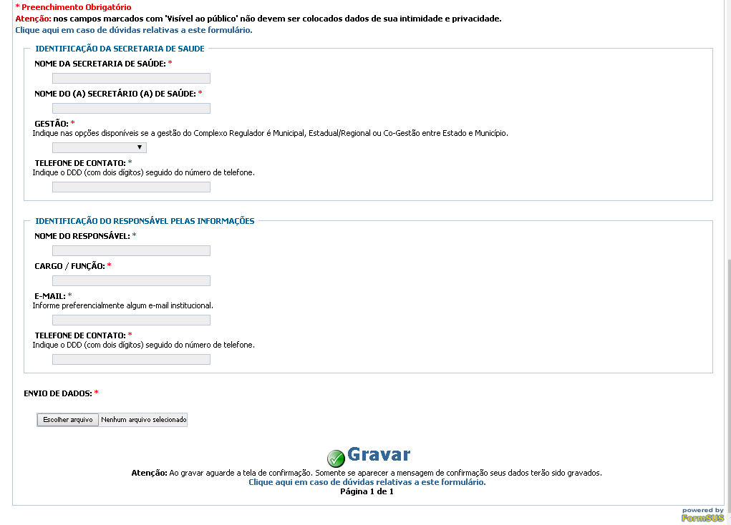
- Clique no botão “Escolher Arquivo”, selecione o arquivo criado.
- Clique no botão “Gravar”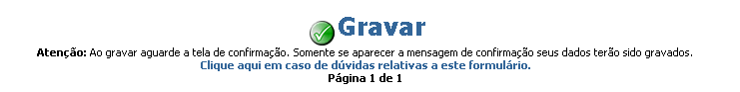
- Será gerado um comprovante de envio.
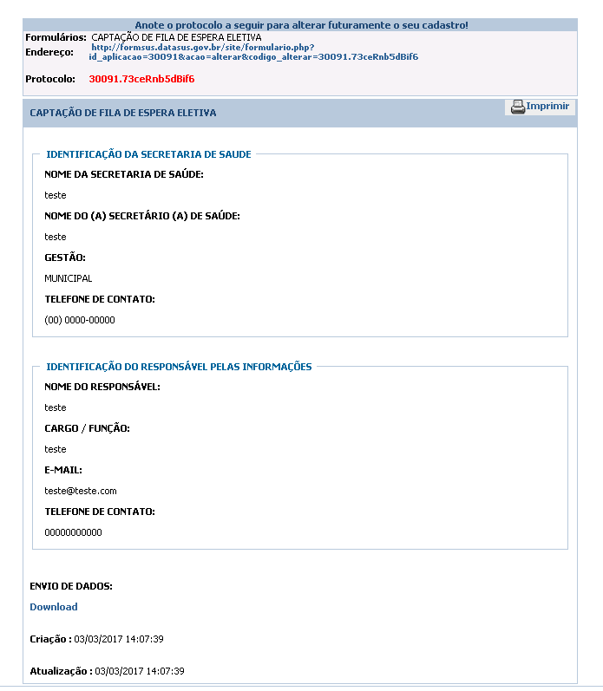

- Caso o arquivo exceda 10 MB, o mesmo deve ser dividido em quantas partes forem necessárias e enviadas em formulários distintos. Este processo pode ser repetido para o envido de novas informações.
  - Cada arquivo deve ser salvo de acordo com a regra mencionada anteriormente seguido do número sequencial entre parênteses.
Exemplo: 353800-03-03-2017(1).csv
353800-03-03-2017(2).csv

